Государственное бюджетное профессиональное образовательное учреждение Самарской области «Богатовский сельскохозяйственный техникум имени Героя Советского Союза Смолякова Ивана Ильича»

ОТКРЫТЫЙ УРОК
ПО МАТЕМАТИКЕ

«Изучение вычисления и сравнения корней. Выполнение расчетов с радикалами».

Разработчик:
преподаватель математики
Петюшина Александра Владимировна

Богатое
2021
Тема урока: «Вычисление и сравнение корней. Выполнение расчетов с радикалами»
Цель урока | 1.Корректировать знания, умения и навыки по теме: «Вычисление и сравнение корней. Выполнение расчетов с радикалами».  2.Закрепить и проверить теоретические знания в ходе выполнения упражнений, выработать навыки применения теоретических знаний на практике.  3.Обеспечить усвоение понятий корня натуральной степени из числа. Формирование представлений о свойствах корней и действиях с корнями. Формирование умений преобразования корней  4.Определить уровень усвоения знаний, оценить результат деятельности уч-ся.
Тип урока | Усвоение новых знаний
Планируемые образовательные результаты | Предметные:  - формированние представлений о математике как части мировой культуры и месте математики в современной цивилизации, способах описания явлений реального мира на математическом языке;  - формированние представлений о математических понятиях как важнейших математических моделях, позволяющих описывать и изучать разные процессы и явления; понимание возможности аксиоматического построения математических теорий;  − владение методами доказательств и алгоритмов решения, умение их применять, проводить доказательные рассуждения в ходе решения задач;
Планируемые образовательные результаты | Метапредметные:  - умение самостоятельно определять цели деятельности и составлять планы деятельности;  - самостоятельно осуществлять, контролировать и корректировать деятельность;  - использование всех возможных ресурсов для достижения поставленных целей и реализации планов деятельности; выбирать успешные стратегии в различных ситуациях;  − умение продуктивно общаться и взаимодействовать в процессе совместной деятельности, учитывать позиции других участников деятельности, эффективно разрешать конфликты;
Планируемые образовательные результаты | Личностные:  - готовность к коллективной работе, сотрудничеству со сверстниками в образовательной, общественно полезной, учебно-исследовательской, проектной и других видах деятельности  - понимание значимости математики для научно-технического прогресса,  - формированние отношения к математике как к части общечеловеческой культуры через знакомство с историей развития математики, эволюцией математических идей.
Технологии, формы и методы обучения | Групповая, индивидуальная, фронтальная работа
Образовательные ресурсы (адреса сайтов, ссылки на источники) | 1.Башмаков М.И. Математика: алгебра и начала математического анализа, геометрия: учеб.для студ. учреждений сред. проф. образования / М.И. Башмаков. — М., 2016.  2.learningapps.org.
Оборудование | Интерактивная доска, компьютер, раздаточный материал
Основные понятия (по предмету) | Корень, радикал, степень,

Организационная структура урока (учебного занятия)
Этапы урока | Задания для учащихся, выполнение которых приведет к достижению планируемых результатов | Деятельность учителя | Деятельность учеников | Формы организации взаимодействия | УУД
1.Организационный момент | Здравствуйте, ребята! Садитесь, настраивайтесь на работу. | Проверка готовности. | Самоконтроль готовности. Реакция на преподавателя, внимание. | Фронтальная
 |  |  |  |  | Регулятивные
2)Постановка цели и задач урока. Мотивация учебной деятельности учащихся. | 1. Что мы с вами изучали на прошлых занятиях?  2. Чем мы будем заниматься сегодня на занятии? Какова может быть тема нашего занятия?  3. Сегодня мы будем вычислять и сравнивать корни, выполнять расчеты с радикалами и разбирать понятий корня натуральной степени из числа, формировать представления о свойствах корней и действиях с корнями. Прочитайте про себя вопросы и подумайте, насколько ваши знания полны, что из перечисленного у вас вызывает вопросы. Оцените свои знания по шкале от 1 до 5.  4. У каждого обучающегося на столе лист с начерченной основой таблицы. Заполнить пропуски в таблице. | Мотивация студентов. | Отвечают на вопросы | Фронтальная
 |  |  |  |  | Познавательные
 |  |  |  |  | Коммуникативные
 |  |  |  |  | Регулятивные
3)Актуализация знаний. | 1. Давайте вспомним, что такое корень.  2. Задает устную работу на нахождение простых корней (раздаточный материал 1).  Вопрос: чему равен $\sqrt{144}$  3. Просит назвать цели урока. | 1.Организует беседу, выявляющую представления учащихся о корне и его свойствах. | 1.Слушают вопросы учителя.  2. Отвечают на вопросы учителя. Вспоминают, что такое корень.  3.Используя таблицу степеней отвечают на вопрос :чему равен $\sqrt{144}$  4.Выдвигают предположения о теме и целях урока. | индивидуальная, фронтальная | Познавательные.  Коммуникативные.  Регулятивные.  Личностные
4)Первичное усвоение новых знаний. | Использование раздаточного материала(2) | 1.Организует обсуждение темы.  2. Делит класс на группы по 2 человека  3. Задает задания. Тренировочный материал.  3. Оценивает (выставляет отметки) по результатам | 1. Группа которая первая справилась представляет вычисления и сравнение корней у доски.  2.Отвечают на вопросы учителя | Групповая, индивидуальная, фронтальная | Познавательные.  Коммуникативные.  Регулятивные.  Личностные
5)Первичная проверка понимания | Использование математической программы learningapps.org. (таблица 2) | 1.При использование ПК преподаватель задает задание.  2.Помогает ученикам решать задания | 1.Ученики рассаживаются за свои ПК и ввзаимодействие с преподавателем выполняют задание. | Групповая, индивидуальная, фронтальная | Познавательные.  Коммуникативные.  Регулятивные.  Личностные
7)Информация о домашнем задании, инструктаж по его выполнению | Использование учебника.  Башмаков М.И. Математика: алгебра и начала математического анализа, геометрия. С 36 упр.1,2,3 | Объясняет сущность домашнего задания, задания подобные заданиям классной работы | Задают вопросы | индивидуальная, фронтальная | Познавательные.  Коммуникативные.  Регулятивные.
8)Рефлексия (подведение итогов занятия) | Самооценка | Заполнить полностью оценочный лист обучающегося, подсчитать количество баллов. | Обучающиеся заполняют оценочный лист, проводят самооценку работы на уроке | индивидуальная, фронтальная | Регулятивные.  Личностные.

Таблица 2
Название ЭОР, программы | ссылка для ЭОР | Рекомендации по использованию
learningapps.org | https://learningapps.org/535858 | 1. Перейдите по данной ссылке.  2. Выполните задания.

Раздаточный материал 1.
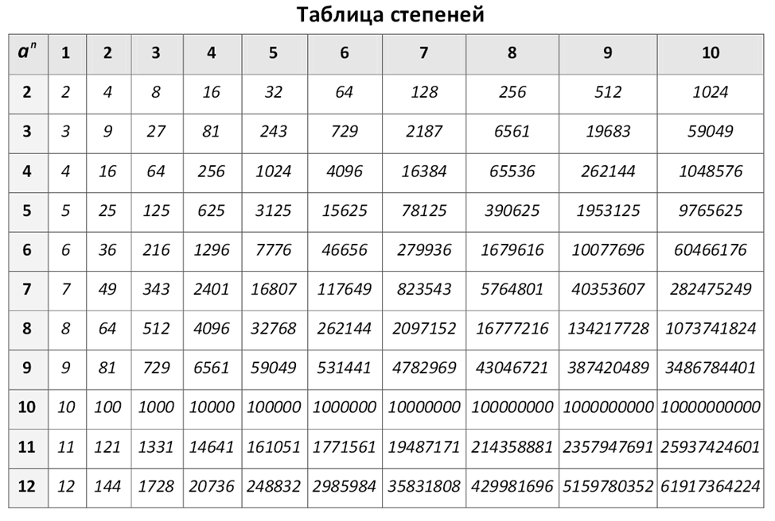

Раздаточный материал 2.
5
4
3
2
1
 | a | b | с | d | e | f | g | h

